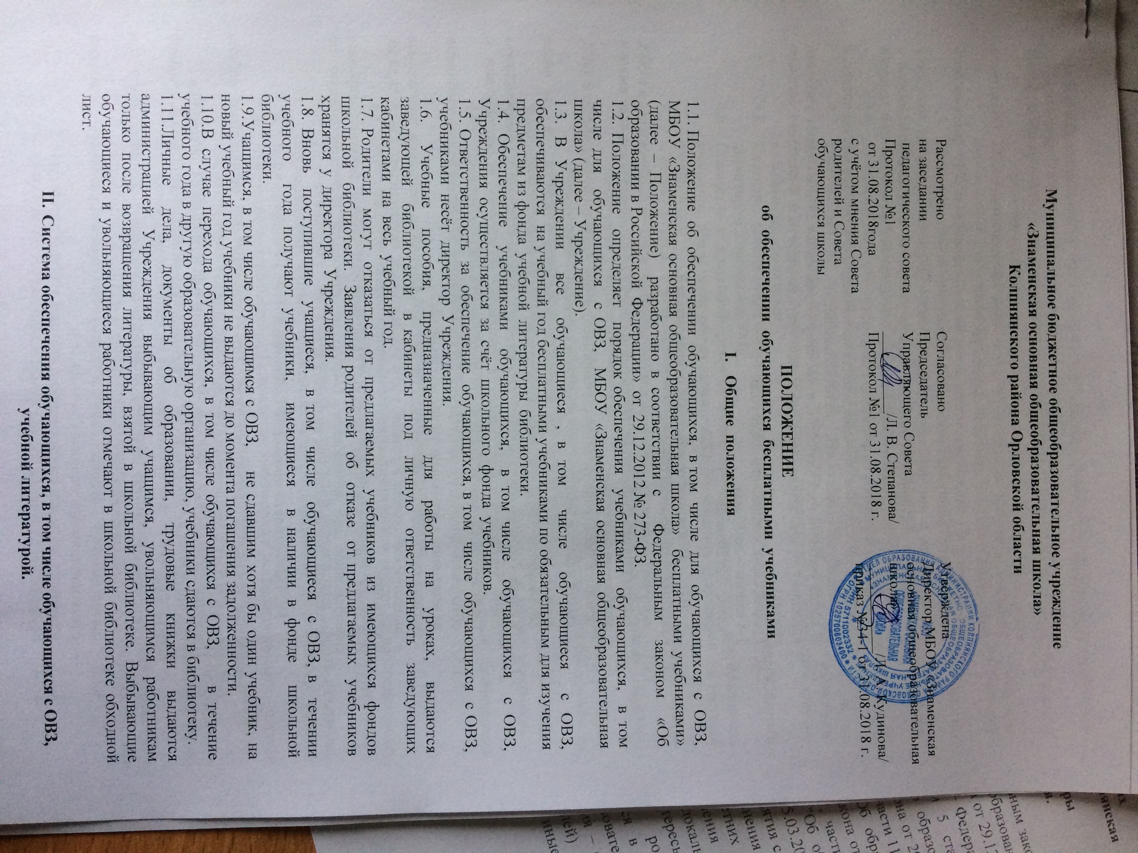

* 1. Информация о перечне учебников, планируемых использовать по классам в новом учебном году, размещается на информационных стендах и на сайте Учреждения.
  2. Выдача учебников обучающимся, в том числе обучающимся с ОВЗ, на предстоящий учебный год производится в конце мая, начале июня текущего года.
  3. Учебники выдаются обучающимся, в том числе обучающимся с ОВЗ, 1-9 классов комплектом классному руководителю под роспись.
  4. При выдаче учебников обучающиеся, в том числе обучающиеся с ОВЗ, должны быть ознакомлены с Правилами пользования учебниками.
  5. Обучающимся, в том числе обучающимся с ОВЗ, выдается по одному комплекту учебников на текущий учебный год. Выдача учебников за предыдущие классы с целью повторения учебного материала производится библиотекарем при наличии свободных экземпляров на формуляр учащегося.
  6. Учебники, по которым обучение ведется несколько лет, выдаются обучающимся, в том числе обучающимся с ОВЗ, на несколько лет.
  7. В конце учебного года учащиеся, в том числе обучающихся с ОВЗ, сдают учебники классному руководителю, который в свою очередь сдает их в библиотеку согласно графику.
  8. График сдачи учебников в конце года:

1-8 классы – до 30 мая;

9 класс – до 20 июня

1. **Обязанности классных руководителей.**
   1. Классные руководители обязаны:
      1. получить комплекты учебников для обучающихся, в том числе обучающихся с ОВЗ, своего класса в библиотеке, подтвердить получение подписью в журнале выдачи учебников по классам;
      2. провести беседу-инструктаж с учащимися, в том числе с обучающимися с ОВЗ, своего класса о правилах пользования школьными учебниками;
      3. выдать учебники классу по ведомости, в которой учащиеся, в том числе обучающиеся с ОВЗ, расписываются за полученный комплект учебников;
      4. в конце учебного года классный руководитель должен обеспечить своевременную сдачу учебников своего класса в школьную библиотеку в соответствии с графиком. В случае необходимости обеспечить ремонт учебников;
      5. обеспечить процедуру оформления отказа родителей от предлагаемых учебников из имеющихся фондов по заявлению родителей.
   2. Классный руководитель несет ответственность за комплекты учебников, полученные в школьной библиотеке в течение всего учебного года, осуществляет контроль за их состоянием.
   3. В случае утери учебника классный руководитель обязан проконтролировать своевременное его возмещение, равную по стоимости и востребованную по содержанию (год издания - не позднее 5 лет).
2. **Обязанности школьной библиотеки**

Заведующая школьной библиотеки (или ответственный за организацию работы библиотеки и работу с библиотечным фондом учебников) :

* 1. Принимает и оформляет учебники, поступившие в фонд школьной библиотеки.
  2. Обеспечивает учёт, сохранность и рациональное использование фонда учебной литературы:
     1. обеспечивает полную своевременную выдачу учебников обучающимся, в том числе обучающимся с ОВЗ ;
     2. организовывает своевременную выдачу и приём учебников классным руководителям для учащихся 1–9 классов;
     3. принимает меры для своевременного возврата учебной литературы;
     4. осуществляет изучение состава фонда и анализирует его использование;
     5. ведёт работу по обеспечению учащихся Учреждения учебниками и сохранности учебного фонда;
     6. следит за своевременным возвращением в библиотеку выданных учебников и учебной литературы.
  3. Информирует обучающихся, в том числе обучающихся с ОВЗ ; о перечне необходимых учебников входящих в комплект учебной литературы на предстоящих учебный год.
  4. Проводит своевременное списание устаревшей и ветхой учебной литературы по установленным нормам и правилам.
  5. Осуществляет совместную работу с администрацией, учителями-предметниками школы по сохранности учебного фонда школьной библиотеки.
  6. Координирует взаимодействие работы с администрацией Учреждения по формированию заказа на учебную литературу на очередной учебный год.
  7. Распределяет по классам учебники (по количеству, целостным УМК и по предметно-методическим линиям), имеющиеся в фонде школьной библиотеки. Выдаёт и принимает учебники (по графику, утверждённому директором школы) классным руководителям.
  8. Ежегодно своевременно оформляет заказ на учебники, согласно утверждённого директором Учреждения УМК.
  9. Совместно с классными руководителями проводит диагностику обеспеченности учащихся, в том числе обучающихся с ОВЗ. Учреждения учебниками на текущий учебный год.
  10. Готовит отчёты об укомплектованности учебного фонда школьной библиотеки по уровням на текущий учебный год.
  11. Готовит информацию для сообщения на родительских собраниях «Порядок обеспечения учащихся учебниками».
  12. Формирует списки необходимой учебной литературы, входящей в комплект данного класса и числе учебников, имеющихся в фонде школьной библиотеки на очередной учебный год, согласно УМК Учреждения.
  13. Ежегодно, в IV четверти, оформляет Информационный уголок для родителей, учащихся, в том числе обучающихся с ОВЗ, учителей с целью знакомства с порядком обеспечения учащихся учебниками на очередной учебный год.
  14. Сопровождает учебно-воспитательный процесс информационным обеспечением об учебной и методической литературе.

1. **Заключительные положения.**
   1. Настоящее Положение принимается на педагогическом совете на неопределенный срок и вступают в действие с момента их утверждения приказом директора Учреждения.
   2. Положение может быть изменено и дополнено в соответствии с вновь изданными нормативными актами муниципального, регионального, федерального уровней только решением педагогического совета.
   3. Изменения и дополнения к Положению принимаются на педагогическом совете в составе новой редакции, которая утверждается приказом директора Учреждения. После принятия новой редакции предыдущая утрачивает силу.
   4. В случае возникновения противоречий между настоящим Положением и действующим законодательством РФ или Уставом Учреждения применяются нормы и правила, содержащиеся в законодательстве РФ и Уставе Учреждения.
   5. Вопросы, не урегулированные в настоящем Положении, подлежат регулированию в соответствии с действующим законодательством РФ, Уставом Учреждения и иными локальными нормативными актами.